Қазақстан Республикасы Оқу-ағарту министрлігі

Министерство просвещения Республики Казахстан

Мағжан Жұмабаев атындағы жоғары колледж

Высший колледж имени Магжана Жумабаева

**МЕТОДИЧЕСКОЕ ПОРТФОЛИО**

**Курмангужиновой Альбины Рустамовны**

*преподавателя информационных дисциплин*

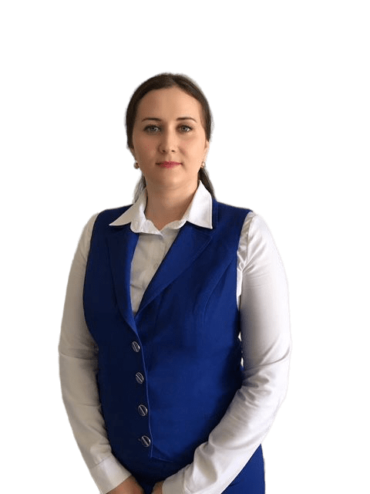

Петропавл қ., 2022

Петропавловск, 2022

**ОБЩИЕ СВЕДЕНИЯ О ПЕДАГОГЕ**

|  |  |
| --- | --- |
| **ФИО преподавателя (полностью)** | Курмангужинова Альбина Рустамовна |
| **Дата рождения** | 30.01.1992 |
| **№ удостоверения личности** | 044969236 |
| **ИИН** | 920130450130 |
| **Домашний адрес** | Батыр Баяна 3-161 |
| **Контактный телефон** | 87052650681 |
| **Э/почта** | [albisha-tumeneva@mail.ru](mailto:albisha-tumeneva@mail.ru) |
| **Сведения об образовании (специальность, квалификация, место учебы, год выпуска)** | 1. Тульский институт экономики и информатики, 2017 г.,  2. Московский финансово-промышленный университет «Синергия»,  2020 г.  «Прикладная информатика» |
| **Должность** | Преподаватель информационных дисциплин |
| **Преподаваемые дисциплины** | ИКТ, веб-контент, инструментальные средства визуальных коммуникаций, теоретические основы информатики, методика обучения информатике |
| **Стаж работы:** |  |
| **Общий** | 10 |
| **Педагогический** | 5 |
| **В данной должности** | 5 |

**СВЕДЕНИЯ О ПРИСВОЕНИИ/ПОДТВЕРЖДЕНИИ**

**КВАЛИФИКАЦИОННОЙ КАТЕГОРИИ**

|  |  |  |  |
| --- | --- | --- | --- |
| **Категория** | **Дата присвоения**  **(год и месяц строго по удостоверению)** | **Категория**  **действительна до** | **По должности** |
| Без категории |  |  |  |

**СВЕДЕНИЯ О ПОВЫШЕНИИ КВАЛИФИКАЦИИ, ПОДГОТОВКЕ И**

**ПЕРЕПОДГОТОВКЕ**

|  |  |  |  |
| --- | --- | --- | --- |
| **Тема курсов** | **Место прохождения курсов** | **Количество часов** | **Сроки прохождения курсов** |
| «Педагог системы  технического и профессионального,послесреднего образования:совершенствование трудовых функций» TALAP | КГКП Северо-Казахстанский профессионально-педагогический колледж  г. Петропавловск | 108 часов | 31.10-18.11.2022 |

**СВЕДЕНИЯ О ПРОХОЖДЕНИИ СТАЖИРОВКИ**

|  |  |  |
| --- | --- | --- |
| **Тема**  **стажировки** | **Место прохождения стажировки** | **Даты прохождения стажировки** |
| «Педагог системы  технического и профессионального,послесреднего образования:совершенствование трудовых функций» | Дворец Школьников | 07.11 – 11.11.2022 |

**СВЕДЕНИЯ ОБ ОБОБЩЕНИИ ПЕРЕДОВОГО**

**ПЕДАГОГИЧЕСКОГО ОПЫТА (ОППО)**

|  |  |  |  |
| --- | --- | --- | --- |
| **Тема ОППО** | **Место прохождения** | **№ сертификата** | **Дата (год) выдачи сертификата** |

**СВЕДЕНИЯ О ПРОФЕССИОНАЛЬНЫХ ДОСТИЖЕНИЯХ ПЕДАГОГА**

|  |  |  |  |  |  |
| --- | --- | --- | --- | --- | --- |
| **Мероприятие**  **(полное название)** | **Место проведения** | **Уровень** | **Результат** | **№ серт., диплома**  **(если имеется)** | **Год** |
| Олимпиаде по информатике в категории- для учителей | ККО | республиканский | Диплом I степени | 136004 | 2022 |
| Республикансая научно-практическая конференция «Наследие Ахмета Байтурсынұлы: поиск, опыт и перспектива» | Кокшетауский педагогический колледж им.Ж.Мусина | республиканский | сертификат | 2354 | 2022 |
| Республиканская олимпиада «Профессиональная компетентность: учитель информатики» | Респубиканский ИМЦ «Просвещение» | республиканский | Диплом I степени | 0000147 | 2022 |
|  |  |  |  |  |  |
|  |  |  |  |  |  |

**СВЕДЕНИЯ О ДОСТИЖЕНИЯХ СТУДЕНТОВ**

|  |  |  |  |  |  |  |  |
| --- | --- | --- | --- | --- | --- | --- | --- |
| **№** | **ФИО**  **студента** | **ФИО руководителя** | **Мероприятие**  **(полное название)** | **Организатор мероприятия, город** | **Уровень** | **Результат** | **Год** |
| 1 | Бобрусев Кирилл Юрьевич | Курмангужинова А.Р. | IX-м Международный дистанционный конкурс «Старт» | Интернет портал Старт | международный | диплом  I степени | 2022 |
| 2 | Иванова Елизавета Алексеевна | Курмангужинова А.Р. | IX-м Международный дистанционный конкурс «Старт» | Интернет портал Старт | международный | диплом  I степени | 2022 |
| 3 | Галимская Юлия Сергеевна | Курмангужинова А.Р. | Республиканская онлайн олимпиада по информатике | ККО | Республиканский | диплом  I степени | 2022 |
| 4 | Семёнова Кристина Сергеевна | Курмангужинова А.Р. | Республиканская онлайн олимпиада по информатике | ККО | Республиканский | диплом  I степени | 2022 |
| 5 | Шугурмак Айнур Каирбеккызы | Курмангужинова А.Р. | Международная олимпиада от проекта Intolimp.org | Intolimp.org | международный | диплом  I степени | 2022 |
| 6 | Авдеев Давид Романович | Курмангужинова А.Р. | Республиканская онлайн олимпиада по информатике | ККО | Республиканский | диплом  I степени |  |

**ПЕРЕЧЕНЬ ПУБЛИКАЦИЙ, ПЕЧАТНЫХ ИЗДАНИЙ**

**(***перечислить все опубликованные статьи и доклады в печатных изданиях и сборниках материалов конференций***)**

|  |  |  |  |
| --- | --- | --- | --- |
| № п/п | Название публикации | Название сборника, издания | Год издания |
| 1 | Применение информационных технологий в образовании | Сборник статей  Республиканской научно-практической конференции «Наследие Ахмета Байтурсынұлы: поиск, опыт и перспектива» | 2022 |
| 2 |  |  |  |
| 3 |  |  |  |

**Перечень методических разработок**

*(опубликованные методические пособия)*

|  |  |  |  |  |
| --- | --- | --- | --- | --- |
| Наименование учебно-методического материала | Дисциплина | Форма учебно-методического материала | ББК, авторский знак | Год выпуска |
|  |  |  |  |  |
|  |  |  |  |  |